Памятка для родителей о внедрении ФОП ДО

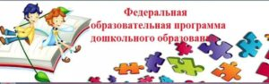

Уважаемые родители,
информируем вас о том, что с 1 сентября 2023 года все дошкольные образовательные учреждения на территории России переходят на работу по новой Федеральной образовательной программе дошкольного образования (ФОП ДО), утвержденной приказом Минпросвещения РФ от 25.11 2022г. № 1028.
ФОП ДО определяет объем, содержание, планируемые результаты обязательной части образовательной программы дошкольного образования, которую реализует детский сад. ФОП ДО заменит примерную ООП ДО. ФОП должны соответствовать все программы во всех садах с 1 сентября 2023 года. В тексте программы разработчики уточнили, что ФОП вместе со ФГОС ДО станет основой для разработки и утверждения образовательных программ в детских садах.

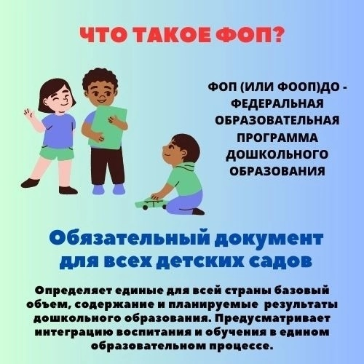

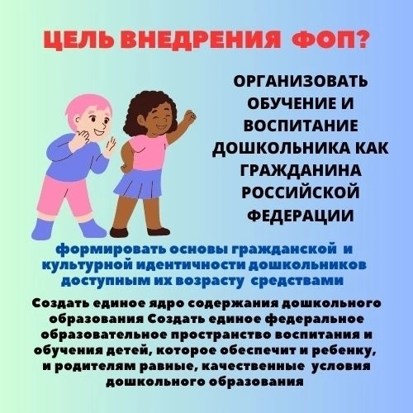
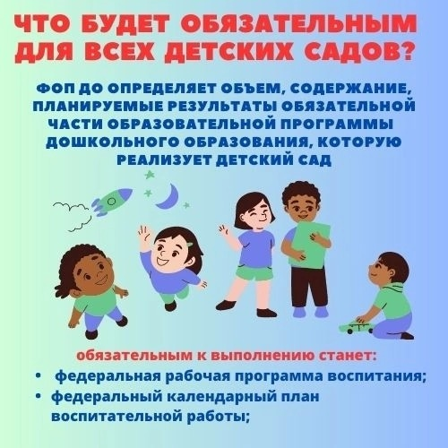
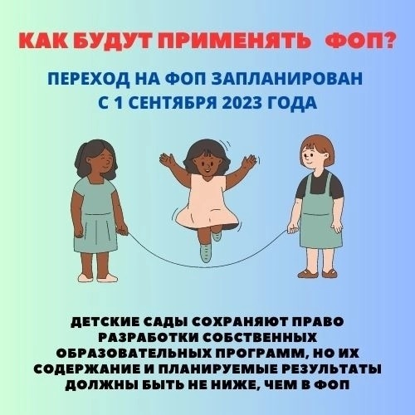


Что такое ФОП | ФОП ДО – федеральная образовательная программа дошкольного образования
Какая цель у внедрения ФОП | · Организовать обучение и воспитание дошкольника как гражданина Российской Федерации, формировать основы его гражданской и культурной идентичности доступными по возрасту средствами;  · создать единое ядро содержания дошкольного образования;  · создать единое федеральное образовательное пространство воспитания и обучения детей, которое обеспечит и ребенку, и родителям равные, качественные условия дошкольного образования, вне зависимости от места проживания
Что входит в ФОП | Учебно-методическая документация:  · федеральная рабочая программа воспитания;  · федеральный календарный план воспитательной работы;  · примерный режим и распорядок дня групп.  Единые для Российской Федерации базовые объем и содержание дошкольного образования, планируемые результаты освоения образовательной программы
Что будет обязательным для всех детских садов | ФОП ДО определяет объем, содержание, планируемые результаты обязательной части образовательной программы дошкольного образования, которую реализует детский сад. Обязательной к выполнению станет и федеральная рабочая программа воспитания, и федеральный календарный план воспитательной работы
Как будут применять ФОП | ФОП станет основой для разработки образовательной программы детского сада. Детские сады сохраняют право разработки собственных образовательных программ, но их содержание и планируемые результаты должны быть не ниже, чем в ФОП
Когда детские сады перейдут на ФОП | Переход на ФОП запланирован к 1 сентября 2023 года

Федеральная образовательная программа дошкольного образования
ФГОС Дошкольное образование
